Плюсы

* Использование объектно-ориентированного подхода
* Использование стандартных структур данных 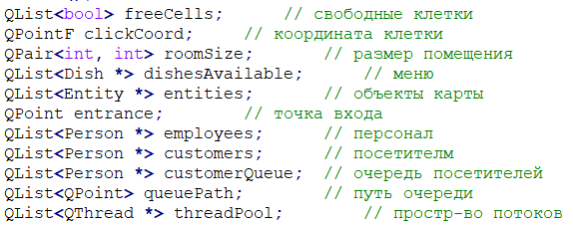
* Использование шаблонных методов
* Единый стиль наименования событий

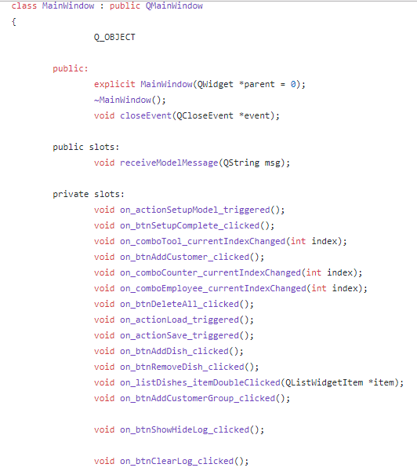

Минусы

* Не самые полезные комментарии

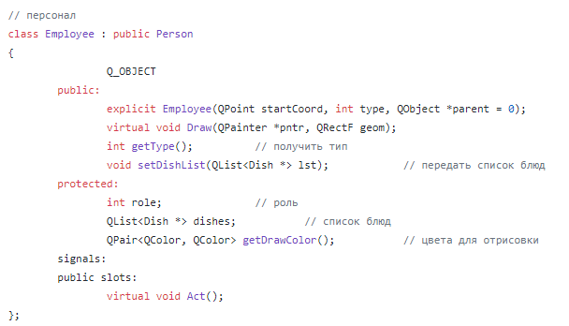

* Нет переноса строк и в некоторых местах. Как правило, нужно от 80 до 120 символов в строке.
* Вложенные блоки case мешают восприятию “бизнес-логики”.
* Низкий уровень самодокументированности кода.
* Непонятные константы в нескольких классах.

оценка 5 из 10.